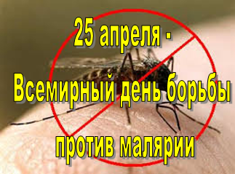
Малярия («болотная лихорадка») — группа трансмиссивных инфекционных заболеваний, передаваемых человеку при укусах комаров рода Anopheles («малярийных комаров») и сопровождающихся лихорадкой, ознобами, увеличением размеров селезёнки, увеличением размеров печени, анемией.
Переносчиками инфекции являются малярийные комары, размножающиеся преимущественно в водоемах со стоячей или медленно текущей водой. От других видов комаров (лесных, городских) их визуально можно отличить по посадке – брюшко у них отклонено от поверхности потолка (стены) под углом приблизительно 45⁰. Нападают они на человека вечером, после захода солнца и рано утром.
Малярия широко распространена в странах Азии, Африки, Латинской Америки, в т.ч. и на территории некоторых республик СНГ (Азербайджан, Таджикистан). По оценкам экспертов малярией ежегодно заболевает свыше 500 миллионов человек, из которых около миллиона умирает. Глобализация торговли, поездок, изменения окружающей среды и изменение климата, урбанизация приводит к появлению малярии в странах, где она ранее была неизвестна.
Человек, выезжавший в страны, где регистрируются случаи местной малярии, рискует заболеть уже на второй неделе пребывания в неблагополучном регионе. Угроза заболевания сохраняется до 1,5 лет после возвращения из эндемичных по малярии стран.
На территории Республики Беларусь ежегодно регистрируется до 10 случаев завозной малярии. Клиника малярии отличается значительным разнообразием. Наиболее характерными ее признаками являются лихорадочные приступы с кратковременным ознобом, высокой температурой, головными и мышечными болями, головокружением, тошнотой, рвотой, учащенным сердцебиением, задержкой мочевыделения – подобное состояние держится 6-8 часов и заканчивается резким падением температуры (до 35-35,6⁰С) и обильным потоотделением; повторяются приступы через 1-2 дня, но могут продолжатся и без перепадов температур; при несвоевременно начатом лечении у больного увеличиваются печень и селезенка.
Наиболее опасна из-за возможных осложнений (анемия, желтуха, судороги, неврологические нарушения, отек легких, почечная недостаточность, коматозное состояние), и смертельных исходов тропическая разновидность малярии – ежегодно в мире от нее умирает более 1 млн. человек.

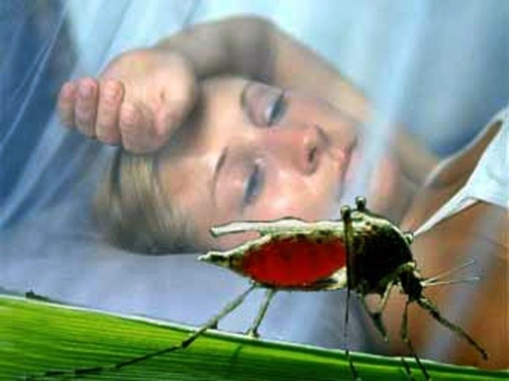

Диагноз заболевания малярией устанавливается на основании результатов лабораторного исследования препаратов крови лихорадящего больного и этим же исследованием подтверждается выздоровление его после лечения.
Профилактика малярии складывается из 2 направлений: предупреждение заражения и профилактика заболевания.
Предупреждение заражения – это защита помещений от проникновения переносчиков (засетчивание окон) и защита от их укусов (установка прикроватных марлевых пологов, уничтожение залетевших комаров инсектицидными средствами с помощью электроиспарителей-фумигаторов; вне помещения - обработка открытых участков тела отпугивающими препаратами – репеллентами). Основной мерой в предупреждении прививной малярии является использование для инъекций только одноразовых шприцев.
Профилактика заболевания – это прием по назначению врача лекарственных противомалярийных препаратов (химиопрофилактика), начиная за неделю перед выездом, весь период пребывания и еще 4-6 недель после возвращения из неблагополучного по малярии региона.
Учитывая, что во многих тропических странах распространена лекарственноустойчивая малярия, помимо химиопрофилактики захваченными с собой медикаментами, туристам, на случай, если заболевание со временем все-таки разовьется, рекомендуется приобретать противомалярийные лекарства, применяемые для ее лечения в местах пребывания.
Следует помнить, что в течение последующих 3 лет после возвращения, при каждом обращении за медицинской помощью по поводу любого заболевания, повлекшего повышение температуры, необходимо информировать лечащего врача о своем пребывании в местах распространения малярии. Позднее обращение за медицинской помощью может осложнить течение заболевания и привести к летальному исходу.
От того на сколько эффективно граждане, выезжающие в неблагополучные страны, будут соблюдать меры профилактики, во многом зависит сохранение эпидемического благополучия по малярии в Республике Беларусь.

